ВОЛОГОДСКАЯ ОБЛАСТЬ ГОРОД ЧЕРЕПОВЕЦ
М Э Р И Я
УПРАВЛЕНИЕ ОБРАЗОВАНИЯ
МУНИЦИПАЛЬНОЕ АВТОНОМНОЕ ДОШКОЛЬНОЕ ОБРАЗОВАТЕЛЬНОЕ УЧРЕЖДЕНИЕ
«ДЕТСКИЙ САД № 15»
162626 г.Череповец, ул.Рыбинская, дом 26, тел. (8202) 31-15-05, e-mail: sad@cherepovetscity.ru

Конспект
«Хорошо тому, кто в своем дому»

Разработали воспитатели:
Кузнецова Анна Сергеевна
Ковалева Надежда Николаевна

Череповец, 2026

Цель: создание условий для формирования ценностного отношения детей к дому, семье.
Задачи:
Образовательная: - систематизировать и расширить представления детей о некоторых национальностях нашей страны, их жилище и традициях;
-Сформировать у детей представление о значимости дома и семьи в жизни каждого человека.

Развивающая: - развивать коммуникативные навыки детей, умение договариваться при выполнении заданий.
Речевая: - ввести в активный словарь детей слова: сакля, горцы, кавказ, тундра, Яранга, чум, оленевод, иглу, эскимос;
Воспитательная: - пробудить у детей чувство любви и благодарности к своему родному дому;
-воспитывать уважительное отношение к своему дому и традициям разных народов России.
Технологии: ТРИЗ, ИКТ, личностно-ориентированная технология
Детская цель: проверить гипотезу в любом ли дому может быть хорошо.

Деятельность педагога | Деятельность детей
Мы с детьми заходим в группу - встречает хозяйка.  «Хорошо тому, кто в своем дому»  Ребята, эту пословицу любила говорить моя мама, когда мы приезжали с ней к нашей бабушке в деревню.  -Как вы думаете, о чем она?  -Как называлось жилище наших предков на Руси?  Беседа по произведению «Волшебная изба»  Ребята, давайте посмотрим на морфотаблицу, где мы ищем с вами сходства и различия определенных объектов и заполним ее первую строку, где объектом нашего исследования является изба. | -О доме, что дома хорошо.  -изба  Дети отвечают на вопросы  Заполняется первая строка таблицы  Изба – один из символов русской культуры, который многое может рассказать о том, как жили наши предки. Она занимала важное место в жизни русского человека. Это доказывает большое количество пословиц и то отношение к своему жилищу, которое было присуще людям раньше.  Изба была не только местом для отдыха и сна. Ее значение в жизни людей было гораздо выше – она считалась местом, где каждый находится под защитой высших сил, охраняющих семейный очаг, домовых, которые заботятся об уюте и благополучии дома.
Давайте посмотрим, какие еще жилища есть в нашей необъятной стране? Обратимся за помощью к нашей карте.  Воспитатель показывает на карте территориально нахождение дома, На телевизоре его большое изображение  Ребята, как вы думаете, пословица «Хорошо тому, кто в своем дому» подходит всем данным жилищам?  Почему вы так считаете?  Давайте проверим ваше утверждение и отправимся в путешествие по нашей стране. Вы согласны?  Физминутка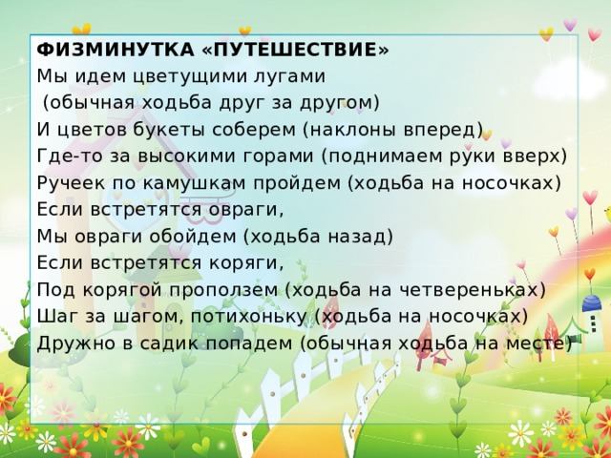  Ребята, чтобы быстрее собрать информацию в разных уголках нашей страны сейчас мы разделимся на группы и отправимся в разном направлении. В каждой группе будет руководитель, который поможет вам в исследовании и заполнить волшебные дорожки к морфо-таблице.  У них эмблемы определенного цвета. У меня в мешочке билеты разного цвета, вы выбираете билет, и идете к своей группе.  От морфо-таблицы обратно к пословице.  «Хорошо тому, кто в своем дому»  Мы с вами разобрали, чем отличаются и в чем схожи дома разных народов нашей страны.  Что их всех объединяет?  И действительно, как мы с вами выяснили, дом — это не просто адрес или здание, где мы проводим время. Дом — это душа семьи. Это ожидание, тепло человеческих отношений, место, где вас ждут. Ведь истинный дом — это не стены, а люди, которые дарят нам чувство значимости, любви и заботы, спокойствия и безопасности.  -Во все времена, люби бережно относились к своему дому, старались оберегать от различных бед и злых духов.  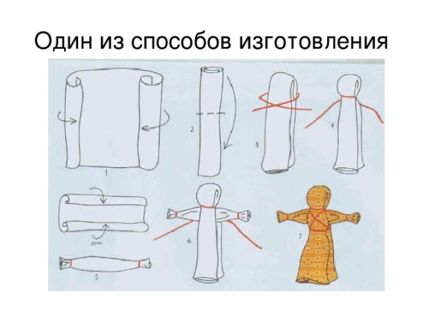 | Дети смотрят.  Нет. В доме изо льда холодно, неуютно, грязно  да  Дети совместно с воспитателем выполняют движения  Дети делятся по 4 мини группам  Дети выполняют работу в мини-группах  -семья, близкие, общие традиции



